Network & System Defense
OpenVPN Lab
1 Topologia 2
2 Configurazione di Rete e Container 3
2.1 OpenVPN Server 3
2.2 Configurazione Routers 3
2.2.1 Router R1 3
2.2.2 Router R2 4
2.3 Client1 4
2.3.1 Indirizzi Interfacce 4
2.3.2 Creazione Cartella Configurazione Openvpn 4
2.4 Configurazione Client2 4
2.4.1 Indirizzi Interfacce 4
2.4.2 Creazione Cartele Configurazione Openvpn 5
2.5 Configurazione Hosts 5
2.5.1 Configurazione Host A 5
2.5.2 Configurazione Indirizzi Host B 5
2.6 Test della Configurazione 6
3 Configurazione OpenVPN 7
3.1 Server Configuration 8
3.1.1 Easy RSA Keys 8
3.1.2 Copia di Chiavi e Certificati sui Client. 10
3.1.3 File server.ovpn 11
3.1.4 Client Specific Configuration 12
3.2 Client1 Configuration 13
3.3 Client2 Configuration 13
3.4 Avvio della Overlay VPN 13
4 Test della Configurazione 14

Topologia
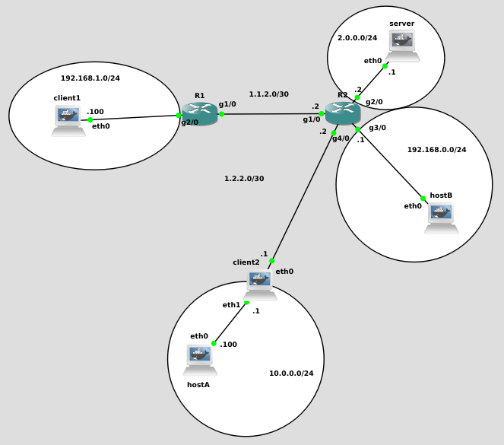

Configurazione di Rete e Container
Scarichiamo l’immagine docker sixxpain/openvpn. Questa è una weibeld/ubuntu-networking in cui sono stati installati telnet, openvpn, easy-rsa, tmux, python3, nano, wget. Inoltre è presente un volume /gns3volumes/disk in cui poter salvare dati persistenti
Andiamo a configurare ora i vari nodi della topologia.

OpenVPN Server
Impostiamo gli indirizzi IP delle interfacce del server, ed abilitiamo ip forwarding.

Configurazione Routers
ip addr add 2.0.0.1/24 dev eth0
ip route add default via 2.0.0.2
iptables -t nat -A POSTROUTING -o eth0 -j MASQUERADE
echo 1 > /proc/sys/net/ipv4/ip_forward

Router R1
ip nat inside source
configure terminal

interface GigabitEthernet 1/0
ip address 1.1.2.1 255.255.255.252
ip nat outside
no shutdown
exit
interface GigabitEthernet 2/0
ip address 192.168.1.1 255.255.255.0
ip nat inside
no shutdown
exit

ip route 2.0.0.0 255.255.255.0 1.1.2.2
ip route 1.2.2.0 255.255.255.252 1.1.2.2
access-list 101 permit ip 192.168.1.0 0.0.0.255 any
ip nat inside source list 101 interface g1/0 overload
end
- Translates the source IP address of packets that travel from inside to outside.
- Translates the destination IP address of packets that travel from outside to inside.

ip nat outside source
- Translates the source IP address of packets that travel from outside to inside.
- Translates the destination IP address of packets that travel from inside to outside.

Router R2
configure terminal

interface GigabitEthernet 1/0
ip address 1.1.2.2 255.255.255.252
no shutdown
exit
interface GigabitEthernet 2/0
ip address 2.0.0.2 255.255.255.0
no shutdown
exit
interface GigabitEthernet 3/0
ip address 192.168.0.1 255.255.255.0
no shutdown
exit
interface GigabitEthernet 4/0
ip address 1.2.2.2 255.255.255.252
no shutdown
end

Configurazione Client1

Indirizzi Interfacce

Creazione Cartella Configurazione Openvpn
ip addr add 192.168.1.100/24 dev eth0
ip route add default via 192.168.1.1
Creiamo una cartella sul volume persistente in cui andranno le chiavi generate dal server.
mkdir /gns3volumes/disk/openvpn
mkdir /gns3volumes/disk/openvpn/keys

Configurazione Client2

Indirizzi Interfacce
In questo caso dobbiamo abilitare ip forwarding perché il client2 verrà utilizzato da un altro host fisico della VPN. Invece client1 era un processo direttamente in esecuzione sulla macchina dell’host.

Creazione Cartele Configurazione Openvpn
ip addr add 1.2.2.1/30 dev eth0
ip addr add 10.0.0.1/24 dev eth1
ip route add 2.0.0.0/24 via 1.2.2.2
ip route add 1.1.2.0/30 via 1.2.2.2
iptables -t nat -A POSTROUTING -o enp0s3 -j MASQUERADE
echo 1 > /proc/sys/net/ipv4/ip_forward
Creiamo una cartella sul volume persistente in cui andranno le chiavi generate dal server.
mkdir /gns3volumes/disk/openvpn
mkdir /gns3volumes/disk/openvpn/keys

Configurazione Hosts

Configurazione Host A

Configurazione Indirizzi Host B
ip addr add 10.0.0.100/24 dev eth0
ip route add default via 10.0.0.1
ip addr add 192.168.0.100/24 dev eth0
ip route add default via 192.168.0.1

Test della Configurazione
Notiamo che deve essere garantito isolamento tra le reti VPN diverse, quindi:
- R2 non ha rotte verso il client1 e hostA.
- R1 non ha rotte verso hostA e hostB
- Client2 non ha rotte verso il Client1 e HostB.
Verifichiamo quindi che i router pingano l’altro router ed i client/host direttamente collegati.

Test R1
ping 192.168.1.100
ping 1.1.2.2

Test R2
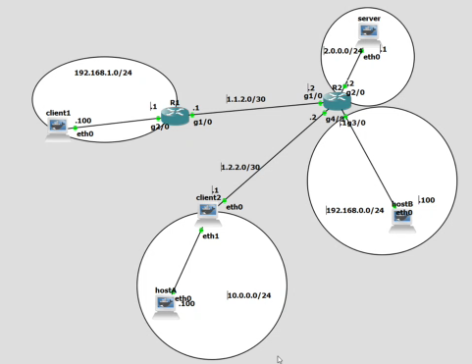
ping 1.1.2.1
ping 2.0.0.1
ping 1.2.2.1
ping 192.168.0.100

Configurazione OpenVPN
Dobbiamo configurare OpenVPN tramite i file server.ovpn e client.ovpn. I parametri sono:
- port [port_number]
  - Specifica la listening port del server
- proto {udp|tcp}
  - Specifica se costruire la VPN usando come encapsulation UDP o TCP
- dev {tun|tap}
  - Specifica l’interfaccia virtuale, deve essere la stessa su client e server
- Path alle chiavi e ai certificati di sicurezza generati dal server.
  - ca [path]: CA certificate (server/client)
  - cert [path]: local certificate (server/client)
  - key [path]: key pair file (server/client)
  - dh [path]: DH parameters (server)
- client + remote [server_addr] [port]
  - Dice a OpenVPN di eseguire come istanza client, e si specifica tramite remote indirizzo e porta del Server cui connettersi.
- server [net_addr] [met_mask]
  - Dice a OpenVPN di eseguire come istanza server. Si assegna un determinato intervallo di indirizzi VPN. Il virtual adapter del server sarà configurato con il primo indirizzo IP valido tra questo intervallo di indirizzi.
- client_to_client
  - Abilita la overlay per comunicazione client-to-client tramite il server openvpn. In questo caso la topologia è Hub&Spoke.
- push "route net_addr net_mask" + route net_addr net_mask
  - Queste due opzioni influenzano la tabella di tabella di routing di tutti i client (prima istruzione) e dei server (seconda istruzione). È possibile specificare più percorsi specificati. Ogni istruzione comporta l'inserimento automatico di una voce di routing entry: net_addr/net_mast via virtual_next_hop dev viface
- client-config-dir [path]
  - Imposta il percorso della directory di configurazione specifica per il client. In questa directory il server può avere più file come nome del client. Le istruzioni di configurazione in un file avranno effetto solo sul relativo client.

Server Configuration

Easy RSA Keys
Abbiamo visto che nel file di configurazione dobbiamo fornire chiavi e certificati per impostare il canale di comunicazione sicuro. Generiamo queste tramite RSA sfruttando il framework EasyRSA. Dobbiamo creare e gestire la nostra Certification Authority della VPN. I comandi sono i seguenti:
Il comando ./vars esporta le variabili di easy-rsa come variabili di ambiente del container. Il comando build-ca crea il certificato e la chiave dell'autorità di certificazione (CA) invocando il comando interattivo openssl.
cd /usr/share/easy-rsa
cp openssl-1.0.0.cnf openssl.cnf
. ./vars
./clean-all
./build-ca
La maggior parte dei parametri interrogati sono stati impostati per default sui valori impostati nel file vars. L'unico parametro che deve essere inserito esplicitamente è il Nome comune.
Con build-dh si imposta Diffie-Hellman.
Ci verranno chiesti alcuni parametri della CA. Inseriamo
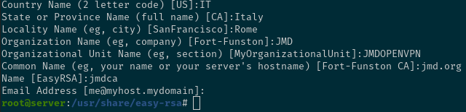
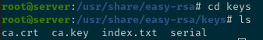
Ora dentro la cartella keys abbiamo la chiave privata della CA, ed il suo certificato. Queste possiamo usarle per impostare il collegamento sicuro con la VPN.
Ora generiamo un certificato ed una chiave privata per il server
./build-key-server server
Inseriamo i Dati richiesti. Ci viene chiesto se vogliamo firmare il certificato con la chiave generata prima per la CA. E diciamo di si. Se viene chiesta password facciamo enter e skippiamo.
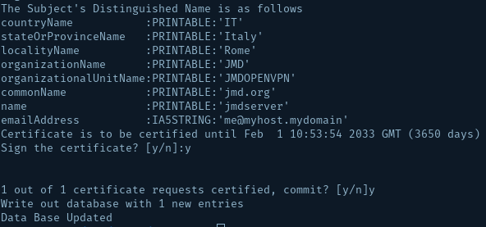
Ora dobbiamo creare le chiavi ed i certificati per i client client1 e client2. Quando ci vengono richiesti i dati diamo tutto enter e skippiamo. Ci verrà richiesto ancora di firmare i certificati quindi diamo yes.
./build-key client1
./build-key client2
Ora dobbiamo generare i parametri DiffieHellman per il server OpenVPN. Lanciamo il seguente comando.
./build-dh
Alla fine abbiamo questa situazione di chiavi, certificati e parametri generati
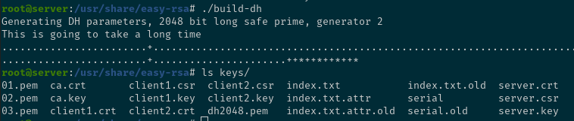
Rendiamo persistenti le chiavi generati nel server, e creiamo una cartella ccd sul volume docker, dove andranno i file di configurazione di openvpn.
Questo è dove servono queste varie chiavi e certificati
mkdir /gns3volumes/disk/openvpn
mkdir /gns3volumes/disk/openvpn/ccd
mkdir /gns3volumes/disk/openvpn/keys
cp -r /usr/share/easy-rsa/keys/ /gns3volumes/disk/openvpn/
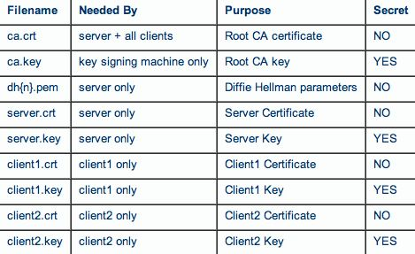

Copia di Chiavi e Certificati sui Client.
Nel client 1, creare il file /gns3volumes/disk/openvpn/keys/client1.crt, che avrà esattamente il contenuto del file omonimo all'interno del server.
Nel client 1, creare il file /gns3volumes/disk/openvpn/keys/client1.key, che avrà esattamente il contenuto del file omonimo all'interno del server.
Nel client 1, creare il file /gns3volumes/disk/openvpn/keys/ca.crt, che avrà esattamente il contenuto del file omonimo all'interno del server.
Nel client 2, creare il file /gns3volumes/disk/openvpn/keys/client2.crt, che avrà esattamente il contenuto del file omonimo all'interno del server.
Nel client 2, creare il file /gns3volumes/disk/openvpn/keys/client2.key, che avrà esattamente il contenuto del file omonimo all'interno del server.
Nel client 2, creare il file /gns3volumes/disk/openvpn/keys/ca.crt, che avrà esattamente il contenuto del file omonimo all'interno del server.
Copiamo queste chiavi e certificati tramite cat + copia incolla nella destinazione.

File server.ovpn
Dobbiamo creare il file che mantiene la configurazione openvpn specifica per il server.
Creiamo il file
nano /gns3volumes/disk/openvpn/server.ovpn
Inseriamo il seguente contenuto
port 1194
proto udp
dev tun
ca keys/ca.crt
cert keys/server.crt
key keys/server.key
dh keys/dh2048.pem
server 192.168.100.0 255.255.255.0
push "route 192.168.0.0 255.255.255.0"
push "route 10.0.0.0 255.255.255.0"
route 10.0.0.0 255.255.255.0
client-config-dir ccd
client-to-client
keepalive 10 120
cipher AES-256-CBC
Le due istruzioni push route permettono al server VPN di inviare ad ogni client una rotta per raggiungere 192.168.0.0/24 e 10.0.0.0/24 attraverso la VPN. In questo modo i client otterranno le seguenti 2 routing entries (ad esempio nel client 1):
- destination 192.168.0.0/24, next hop 192.168.100.102, oiface tun0
- destination 10.0.0.0/24, next hop 192.168.100.102, oiface tun0
Le rotte indicate con route influenzano il routing underlay, quindi di bassso livello, e vengono installate nelle routing table IP Reali.

Client Specific Configuration
In server.ovpn è indicato client-config-dir ccd, quindi nella directory ccd dovremo andare a mettere tutti i parametri specifici per ogni client. Dobbiamo creare un file per ogni client, e questi comandi verranno eseguiti solo su quel client. Quindi:
nano /gns3volumes/disk/openvpn/ccd/client1
inseriamo come contenuto
if-config-push 192.168.100.101 192.168.100.102
nano /gns3volumes/disk/openvpn/ccd/client2
inseriamo come contenuto
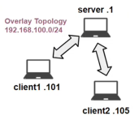
Con if-config-push [local_ptp] [remote_ptp] impostiamo i collegamenti point-to-point nella Overlay Topology, quindi come se i client fossero connessi direttamente con il server.
if-config-push 192.168.100.105 192.168.100.106
iroute 10.0.0.0 255.255.255.0
Stiamo creando una sottorete VPN di Overlay 192.168.100.0/24, e connettiamo client e server direttamente. Il secondo parametro remote forse non si utilizza.
Sul client2 abbiamo iroute che configura il routing da OpenVPN server verso i client remoti. Si influenza il routing di overlay. Queste rotte vengono installate nella Routing Table di Overlay che è gestita dal processo openvpn-server.
Questo serve perché le 2 direttive push route sono sufficienti per raggiungere 192.168.0.0/24, ma non per raggiungere 10.0.0.0/24. Questo perché 10.0.0.0/24 è raggiungibile tramite client2, e quindi il server VPN deve conoscere il percorso di overlay verso 10.0.0.0/24, poiché il tunnel verso client2 non è noto a priori.
iroute 10.0.0.0 255.255.255.0 fa in modo che non appena il client2 si connette, il server VPN capisce che 10.0.0.0/24 è raggiungibile attraverso il tunnel stabilito con client2. Ne consegue la seguente regola di overlay routing: 10.0.0.0/24 --> client2

Client1 Configuration
Dobbiamo creare il file client1.ovpn all’interno del container del client1. Quindi
nano /gns3volumes/disk/openvpn/client1.ovpn
inseriamo come contenuto

Client2 Configuration
client
dev tun
proto udp
remote 2.0.0.1 1194
resolv-retry infinite
ca keys/ca.crt
cert keys/client1.crt
key keys/client1.key
remote-cert-tls server
cipher AES-256-CBC
Dobbiamo creare il file client1.ovpn all’interno del container del client1. Quindi
nano /gns3volumes/disk/openvpn/client2.ovpn
inseriamo come contenuto

Avvio della Overlay VPN
client
dev tun
proto udp
remote 2.0.0.1 1194
resolv-retry infinite
ca keys/ca.crt
cert keys/client2.crt
key keys/client2.key
remote-cert-tls server
cipher AES-256-CBC
Da client3 lanciamo openvpn server.ovpn. Mandiamo il processo in background con.
Da client1 lanciamo openvpn client1.ovpn. Mandiamo il processo in background.
CTRL+Z
bg
Da client2 lanciamo openvpn client2.ovpn. Mandiamo il processo in background.

Test della Configurazione
Tutti i messaggi passano tra i router, ma per comunicare devono sempre passare attraverso il server della VPN.

Client1 → Server
Eseguiamo un primo test contattando da client1 il server della VPN.
Ping 192.168.100.1
- Il client deve inviare un ping verso 192.168.100.1. Dalla routing table IP si vede che deve essere inoltrato sull’interfaccia virtuale tun0, che è openvpn-client.
- OpenVPN incapsula il pacchetto mettendo come destinazione l’indirizzo 2.0.0.1, che è l’indirizzo dell’interfaccia eth0 del VPN Server. Si vede dalla routing table IP che il NextHop per 2.0.0.1 è eth0 e quindi il pacchetto viene propagato.

- Il router R1 riceve il pacchetto e lo traduce (perché configurato da NAT). Lo propaga verso 1.1.2.2 che è l’interfaccia fisica di R2, con destinazione sempre il server 2.0.0.1.
- Il router R2 vede la sua routing table IP, e vede che 2.0.0.1 va propagato verso g2/0. Il pacchetto arriva quindi al server openvpn.
- Il server decapsula il pacchetto, e legge il ping ICMP originale. Vede come sorgente l’indirizzo locale del client, ovvero 192.168.100.100. Verifica quindi la sua routing table ip, e vede che deve essere inoltrato verso tun0.
- Quindi il pacchetto passa al processo openvpn-server, che lo incapsula di nuovo con indirizzo destinazione 1.1.2.1, ovvero l’interfaccia del router R1. R1 riceve una risposta incapsulata, fa deNAT verso client1. Questo a sua volta spacchetta il pacchetto e riceve il ping di risposta.

Client1 → HostB
Eseguiamo test contattando da client1 l’hostB della VPN.
Ping 192.168.0.100
- Gli step 1-4 sono gli stessi. Tuttavia il server decapsula il pacchetto, l’ip destinazione non è quello del server, ma 192.168.0.100. Il server non conosce dove inoltrare questo pacchetto e lo manda al default gateway R2 via 2.0.0.2.
- R2 riceve il pacchetto non incapsulato, e lo inoltra verso hostB 192.168.0.100, che risponde al router R2 su 2.0.0.1, sempre non incapsulato.
- La risposta arriva ancora al server che deve inviare reply al mittente 192.168.1.100. Si incapsula di nuovo il pacchetto che segue il tunnel fino a client1, che decapsula.

Client1 → HostA
Eseguiamo test contattando da client1 l’hostA della VPN, posto dietro il client2.
Ping 10.0.0.100
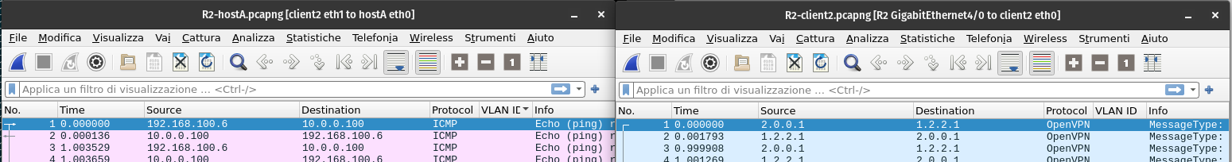
Tutto è come prima soltanto che quando il server decapsula ha come destinazione 10.0.0.100. Dalla tabell IP vede che 10.0.0.0/24 via 192.168.100.2 dev tun0 quindi di nuovo pacchetto inviato ad openvpn che lo incapsula verso il tunnel del client2.
Vediamo che i messaggi arrivano incapsulati a client2, che decapsula verso hostA. Riceve risposta ICMP classica da hostA, e incapsula di nuovo verso R2.

